Выпуск № 4
Здоровая семья
- Собрать дома простейший инвентарь для занятий: санки, лыжи, коньки, гантели, обруч, скакалку, мяч, эспандер.
- Каждое утро начинать с гигиенической гимнастики, закаливающих процедур: обтирания, обливания, душа.
- В выходные дни отправляться в туристские походы, на лыжные или пешие прогулки, экскурсии. Игры на свежем воздухе — ежедневно!
- По возможности организовать занятия детей в спортивных секциях. .
- Знать результаты тестирования физической подготовленности ребенка.
- Составить и соблюдать режим дня для ребенка.
- Научить детей плавать.
- Участвовать в семейных соревнованиях по различным физическим упражнениям, подвижным и спортивным играм.
- Помогать детям в чтении литературы о здоровом образе жизни, о самостоятельных занятиях и самоконтроле при занятиях физической культурой и спортом.
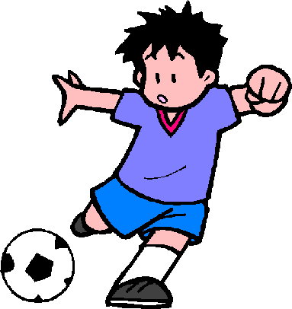
- Помнить, что следование в быту всем правилам здорового образа жизни — задача не на один год, а результат — здоровая семья, деятельные дети, взаимопонимание поколений.
Правила здорового образа жизни.
- Заниматься физкультурой 3-5 раз в неделю, не перенапрягаясь интенсивными нагрузками. Обязательно найти именно для себя способ двигательной активности.
- Не переедать и не голодать. Питаться 4-5 раз в день, употребляя в пищу необходимое для растущего организма количество белков, витаминов и минеральных веществ, ограничивая себя в жирах и сладком.
- Не переутомляться умственной работой. Старайся получать удовлетворение от работы, учебы. А в свободное время занимайтесь творчеством.
- Доброжелательно относитесь к людям. Знайте и соблюдайте правила общения.
- Выработайте с учетом своих индивидуальных особенностей характера и организма способ отхода ко сну, позволяющий быстро заснуть и восстановить свои силы.
- Занимайтесь ежедневным закаливанием организма и выберите для себя способы, которые не только помогают победить простуду, но и доставляют удовольствие.
- Учитесь не поддаваться, когда предложат попробовать сигарету или спиртное.
- Будьте здоровы!

